秋の紅葉狩り 臨時開園
令和４年１１月１３日（日）～２７日（日）
午前９時～午後３時まで（雨天休園）
いよいよ秋本番ですが、今年も園内を一部開放します。感染症対策には十分な対応をしていますが、マスク着用の上 長生閣での喫茶や展示室の写真・資料をご覧いただきながら紅葉をお楽しみください。なお入園料は無料です。
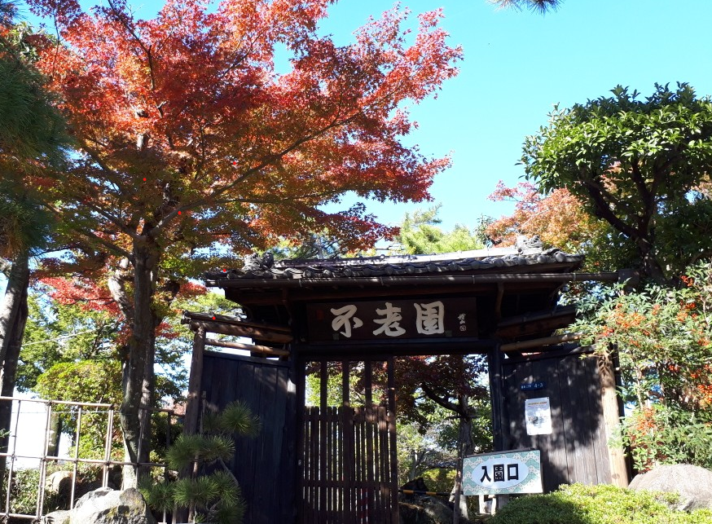
お問い合わせ
一般財団法人奥村不老園
住所 甲府市酒折三丁目４―３
ＴＥＬ 055-233-5893（園）055-232-3550（事務所）
ホームページ http//www.furouen.jp

